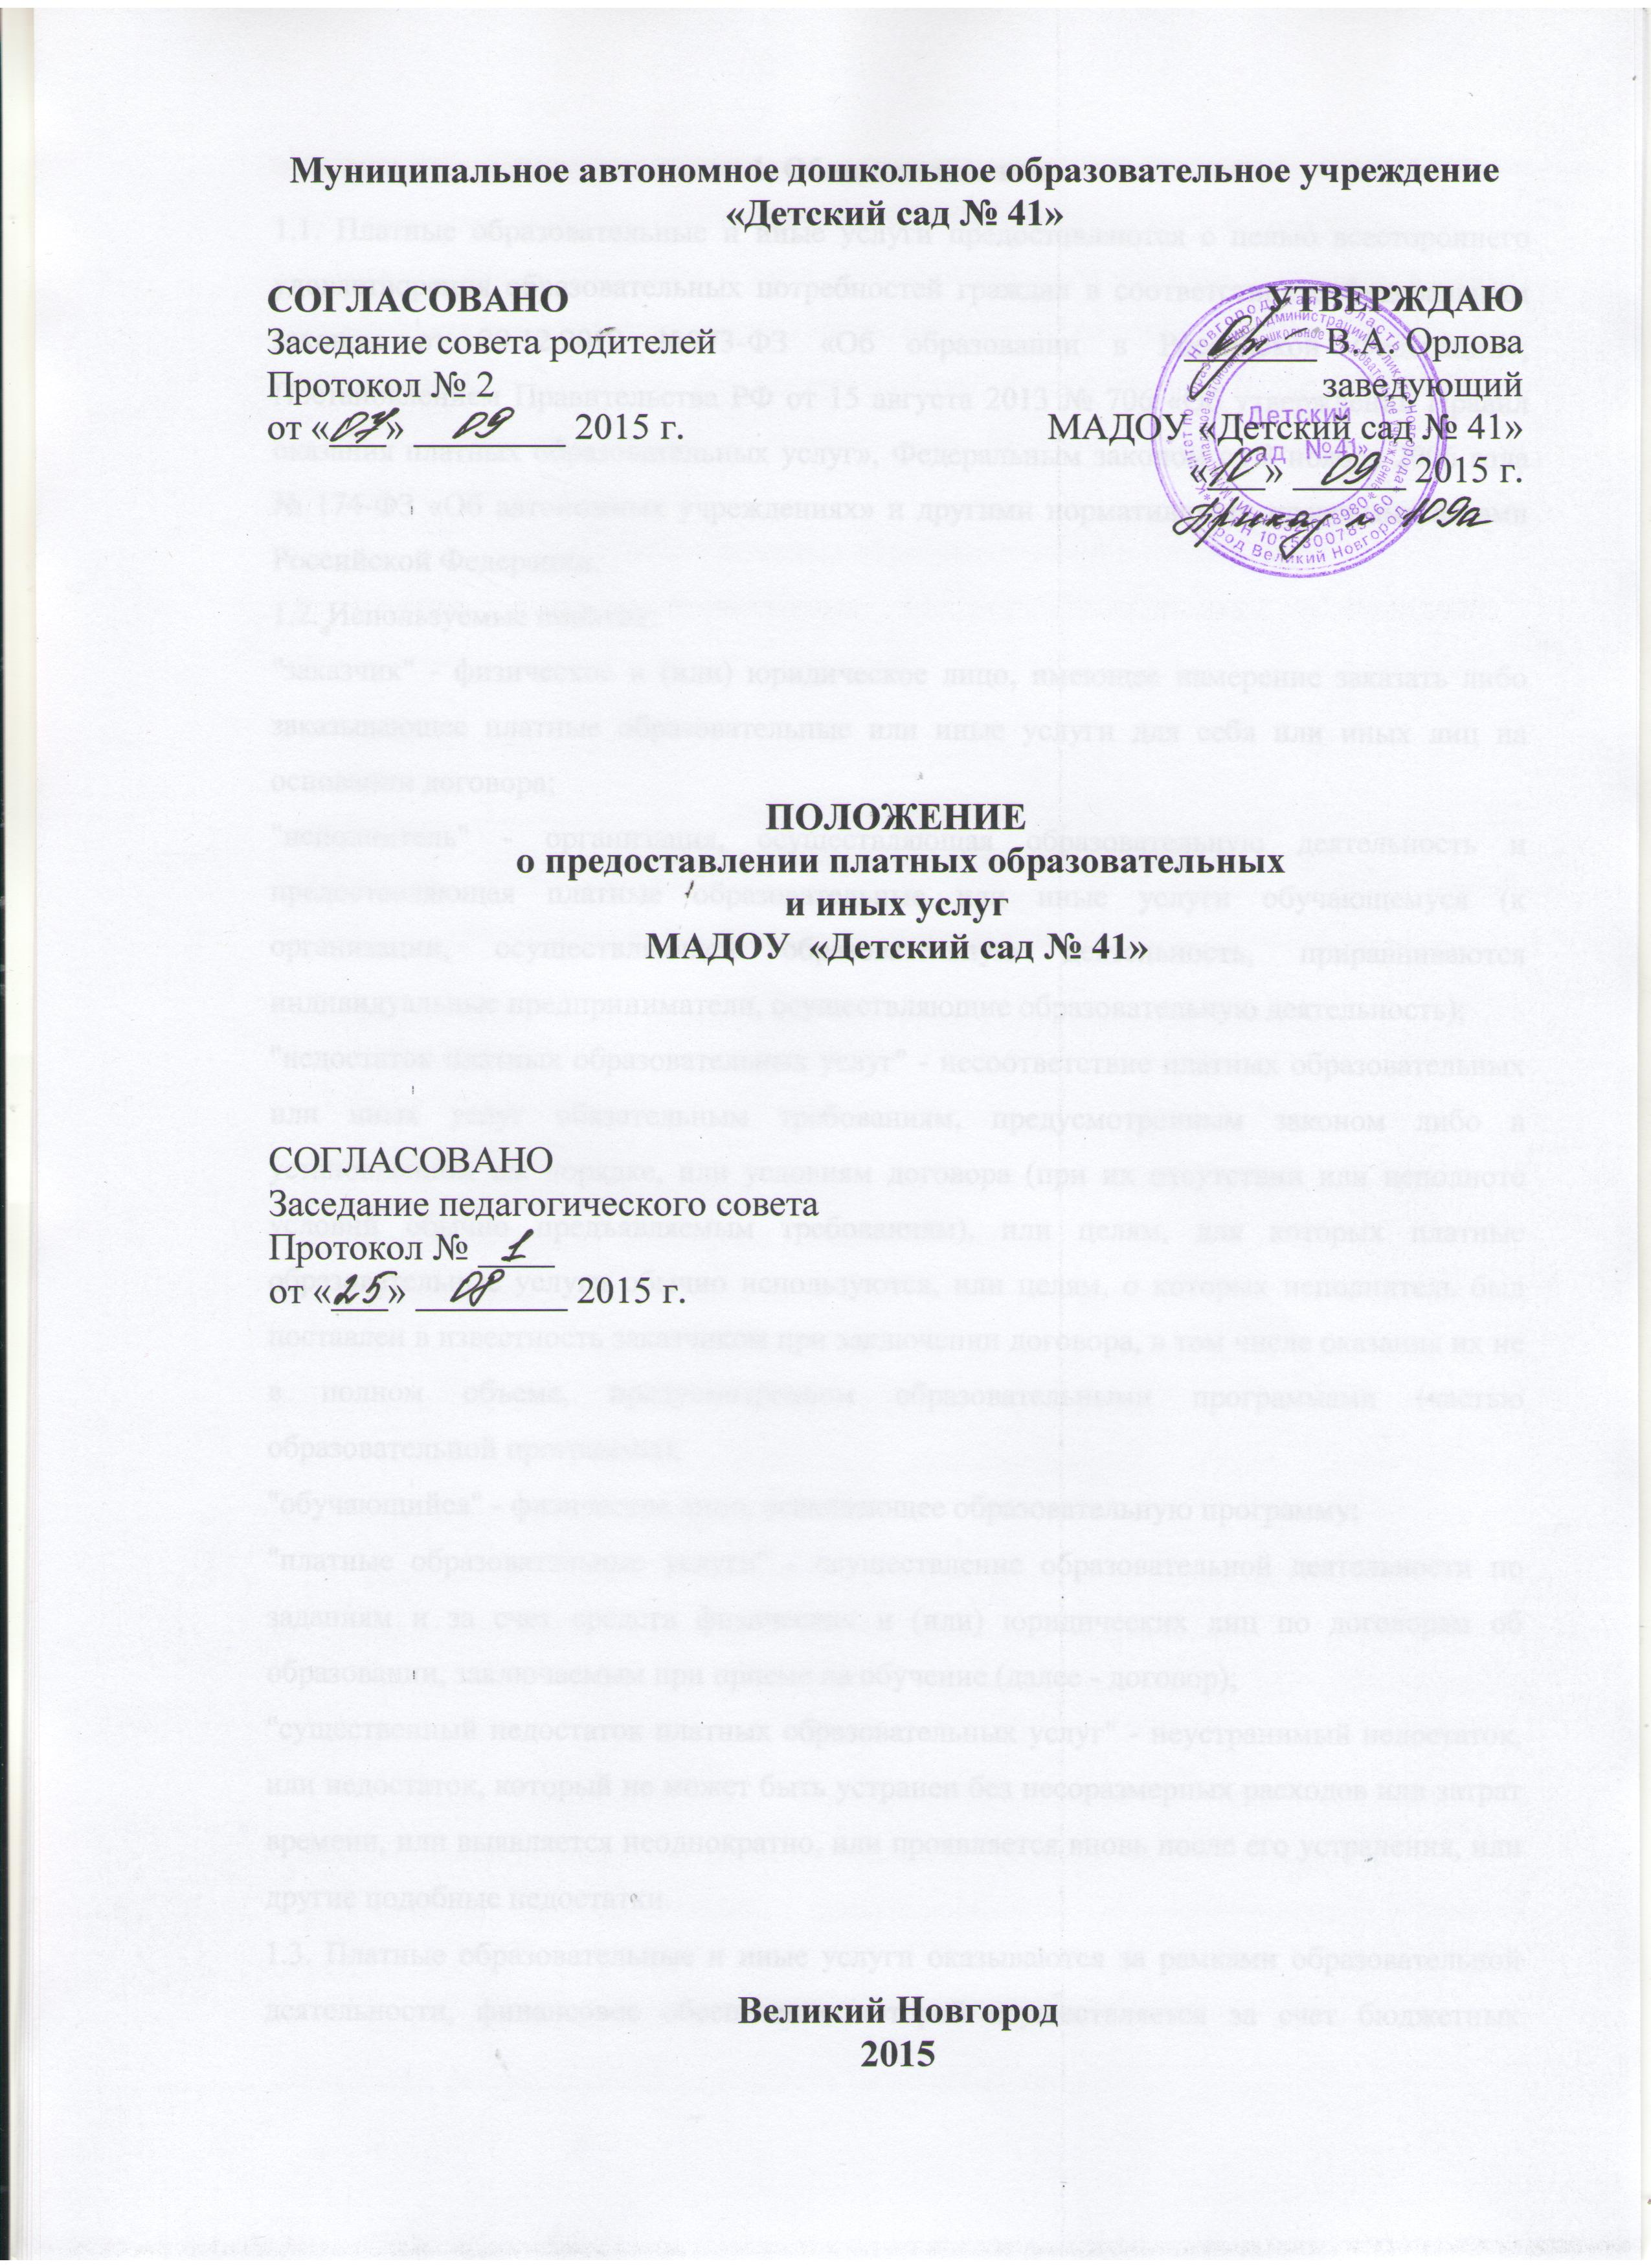

1. Общие положения
1.1. Платные образовательные и иные услуги предоставляются с целью всестороннего удовлетворения образовательных потребностей граждан в соответствии с Федеральным законом от 29.12.2012 №273-ФЗ «Об образовании в Российской Федерации»; Постановлением Правительства РФ от 15 августа 2013 № 706 «Об утверждении Правил оказания платных образовательных услуг», Федеральным законом от 3 ноября 2006 года № 174-ФЗ «Об автономных учреждениях» и другими нормативными правовыми актами Российской Федерации.
1.2. Используемые понятия:
"заказчик" - физическое и (или) юридическое лицо, имеющее намерение заказать либо заказывающее платные образовательные или иные услуги для себя или иных лиц на основании договора;
"исполнитель" - организация, осуществляющая образовательную деятельность и предоставляющая платные образовательные или иные услуги обучающемуся (к организации, осуществляющей образовательную деятельность, приравниваются индивидуальные предприниматели, осуществляющие образовательную деятельность);
"недостаток платных образовательных услуг" - несоответствие платных образовательных или иных услуг обязательным требованиям, предусмотренным законом либо в установленном им порядке, или условиям договора (при их отсутствии или неполноте условий обычно предъявляемым требованиям), или целям, для которых платные образовательные услуги обычно используются, или целям, о которых исполнитель был поставлен в известность заказчиком при заключении договора, в том числе оказания их не в полном объеме, предусмотренном образовательными программами (частью образовательной программы);
"обучающийся" - физическое лицо, осваивающее образовательную программу;
"платные образовательные услуги" - осуществление образовательной деятельности по заданиям и за счет средств физических и (или) юридических лиц по договорам об образовании, заключаемым при приеме на обучение (далее - договор);
"существенный недостаток платных образовательных услуг" - неустранимый недостаток, или недостаток, который не может быть устранен без несоразмерных расходов или затрат времени, или выявляется неоднократно, или проявляется вновь после его устранения, или другие подобные недостатки.
1.3. Платные образовательные и иные услуги оказываются за рамками образовательной деятельности, финансовое обеспечение которой осуществляется за счет бюджетных ассигнований. Средства, полученные исполнителями при оказании таких платных образовательных услуг, возвращаются лицам, оплатившим эти услуги.
1.4. Платные образовательные и иные услуги могут быть оказаны только по желанию родителей (законных представителей) воспитанников учреждения.
1.5. Отказ заказчика от предлагаемых ему платных образовательных услуг не может быть причиной изменения объема и условий уже предоставляемых ему исполнителем образовательных услуг.
2. Перечень платных образовательных и иных услуг
2.1. Перечень услуг, предоставляемых МАДОУ «Детский сад № 41» (далее - учреждением):
2.1.1. Платные образовательные услуги:
- реализация дополнительных общеразвивающих программ различной направленности: технической, естественнонаучной, физкультурно – спортивной, художественной, туристико – краеведческой, социально – педагогической.
Конкретное наименование реализуемой программы оговаривается договором.
2.1.2. Иные услуги:
Учреждение вправе осуществлять иные виды деятельности лишь постольку, поскольку это служит достижению целей, ради которых оно создано:
организация разнообразной досуговой, культурно-просветительской деятельности, спортивно-оздоровительных мероприятий для детей и взрослых с использованием инфраструктуры и материально-технической базы Учреждения;
организация функционирования дополнительных групп (прогулочных (адаптационных), вечерних, выходного дня);
проведение фестивалей, выставок, смотров, конкурсов, конференций, семинаров и иных мероприятий образовательного и просветительского характера;
организация научной, творческой, научно-методической, экспериментальной деятельности;
оказание методической, психолого-педагогической, диагностической и консультативной помощи родителям (законным представителям) обучающихся;
оказание диагностической, консультационной и коррекционной помощи обучающимся;
коррекция нарушений в развитии речи обучающихся (услуги учителя-логопеда) сверх услуг, финансируемых из бюджета Великого Новгорода;
копировально-множительные работы;
создание необходимых условий, гарантирующих охрану и укрепление здоровья воспитанников.
2.2 Ежегодно составляется перечень реализуемых дополнительных платных образовательных и иных услуг и утверждается приказом заведующего.
3. Организация платных образовательных и иных услуг
3.1. Исполнитель проводит изучение спроса родителей и населения на платные образовательные и иные услуги и определение предполагаемого контингента обучающихся (анкетирование, собеседование).
3.2. Исполнитель создаёт условия для предоставления платных образовательных и иных услуг в соответствии с санитарными нормами и правилами и требованиями техники безопасности.
3.3.Исполнитель обязан до заключения договора и в период его действия предоставить заказчику достоверную информацию о себе и оказываемых платных образовательных и иных услугах, обеспечивающую возможность их правильного выбора в порядке и объёме, предусмотренном Законом Российской Федерации "О защите прав потребителей" и Федеральным законом "Об образовании в Российской Федерации".
3.4. Исполнитель в лице заведующего учреждением заключает договоры с заказчиками.
3.5. Договор об оказании платных образовательных услугах предусматривает сведения, определенные Правилами оказания платных образовательных услуг, утвержденными постановлением Правительства Российской Федерации от 15 августа 2013 № 706.
Договор не может содержать условия, которые ограничивают права обучающихся или снижают уровень предоставления им гарантий по сравнению с условиями, установленными законодательством Российской Федерации об образовании. Если условия, ограничивающие права поступающих и обучающихся или снижающие уровень предоставления им гарантий, включены в договор, такие условия не подлежат применению.
Договор составляется в двух экземплярах, один из которых находится у исполнителя, другой – у заказчика.
Сведения, указанные в договоре, должны соответствовать информации, размещенной на официальном сайте учреждения в информационно-телекоммуникационной сети "Интернет" на дату заключения договора.
3.6. Заведующий учреждением издает приказ об организации работы учреждения по оказанию платных образовательных и иных услуг (на основании заключенных договоров).
3.7. Заведующий утверждает расписание платных образовательных и иных услуг, график работы лиц, ответственных за проведение платных образовательных и иных услуг.
3.8. Заведующий заключает трудовые договоры со специалистами на выполнение платных образовательных и иных услуг.
Для выполнения работ по оказанию платных образовательных и иных услуг могут привлекаться как основные сотрудники, так и специалисты на условиях внешнего совместительства.
3.9. Учреждение размещает на официальном сайте в сети «Интернет» документы о порядке оказания платных образовательных услуг, в том числе образец договора об оказании платных образовательных услуг, документы об утверждении стоимости обучения по каждой образовательной программе.
4. Порядок получения и расходования средств.
4.1. Размер платы за платные образовательные и иные услуги устанавливается договором на оказание платных образовательных и иных услуг.
4.2. Цены на платные образовательные и иные услуги определяются учреждением самостоятельно, согласовываются с комитетом по образованию Администрации Великого Новгорода и утверждаются заведующим. Цена на каждый вид платных образовательных и иных услуг определяется, исходя из калькуляции себестоимости данной услуги, на основании которой составляется смета доходов и расходов.
4.3. Расходование средств, полученных за оказанные платные услуги, осуществляется в соответствии с калькуляцией. Учреждение направляет расходование средств на: оплату труда работников и начисления на заработную плату, приобретение материалов и инвентаря, приобретение основных средств, прочих услуг.
4.4. Порядок оплаты за оказанные услуги осуществляется заказчиком услуги в соответствии с договором.
4.5. Оплата услуг удостоверяется квитанцией, выдаваемой Исполнителем.
4.6. Заказчик обязан оплатить платные образовательные и иные услуги в порядке и в сроки, указанные в договоре.
4.7. Калькуляция на конкретный вид платных образовательных и иных услуг в целом по учреждению утверждается заведующим учреждения и представляется в комитет по образованию Администрации Великого Новгорода.
4.8. Протокол согласования стоимости платных образовательных и иных услуг по учреждению утверждается комитетом по образованию Администрации Великого Новгорода.
4.9. Размер заработной платы работников назначается заведующим учреждения в соответствии с калькуляцией и утверждается приказом по учреждению.
4.10.Оплату за организацию платных образовательных и иных услуг главному бухгалтеру, бухгалтеру, педагогам дополнительного образования и старшему воспитателю назначает заведующий учреждения.
4.11.Оплату заведующему за организацию деятельности по привлечению внебюджетных средств назначает председатель комитета по образованию Администрации Великого Новгорода.
4.12. Учреждение вправе снизить стоимость платных образовательных и иных услуг по договору с учетом покрытия недостающей стоимости платных образовательных услуг за счет собственных средств учреждения, в том числе средств, полученных от приносящей доход деятельности, добровольных пожертвований и целевых взносов физических и (или) юридических лиц.
4.13. Увеличение стоимости платных образовательных и иных услуг после заключения договора не допускается, за исключением увеличения стоимости указанных услуг с учетом уровня инфляции, предусмотренного основными характеристиками федерального бюджета на очередной финансовый год и плановый период.
4.14. Доходы, полученные от оказания платных образовательных и иных услуг, будут классифицироваться в целях исчисления налогов на прибыль как доходы от реализации товаров (работ, услуг). Для целей бухгалтерского учета доходами от обычных видов деятельности признаются доходы от оказания платных образовательных и иных услуг.
4.15. Доходы, полученные от оказания платных образовательных и иных услуг, будут классифицироваться в целях исчисления налогов на прибыль как доходы от реализации товаров (работ, услуг).
4.16. Информация о получении и расходовании денежных средств от платных образовательных и иных услуг размещается на официальном сайте учреждения.
5. Основания снижения стоимости платных образовательных и иных услуг по договору об оказании платных образовательных и иных услуг.
5.1. Стоимость платных образовательных и иных услуг по договору может быть снижена для детей из многодетных семей, детей, находящихся под опекой, детей-инвалидов, детей родителей-инвалидов I и II группы, детей, потерявших кормильцев, детей сотрудников МАДОУ № 41.
5.2. Стоимость платных образовательных и иных услуг по договору может быть снижена в случае, если обучающийся, его родители (законные представители) или иные физические и (или) юридические лица, заказывающие платные образовательные и иные услуги для обучающегося на основании договора об оказании платных образовательных и иных услуг своими действиями и достижениями улучшают деловую репутацию Учреждения, вносят существенный вклад в развитие образовательной среды Учреждения.
Решение о предоставлении и размер предоставляемой скидки (снижения стоимости платных образовательных и иных услуг по договору) утверждается приказом заведующего Учреждением.
5.3. Стоимость платных образовательных и иных услуг по договору может быть снижена только по одному основанию, предусмотренному настоящим Положением.
Снижение стоимости платных образовательных и иных услуг применяется с даты издания соответствующего приказа, если этим приказом не установлено иное.

6. Порядок снижения и увеличения стоимости платных образовательных услуг

6.1. Старший воспитатель МАДОУ «Детский сад № 41» разрабатывает и вносит до 20 сентября текущего года, на рассмотрение заведующего Учреждением проект перечня лиц, по заключенным с которыми договорам стоимость образовательных услуг снижается по основаниям, предусмотренным настоящим Положением. В случае отсутствия старшего воспитателя, разработка проекта осуществляется лично.
6.2. Заведующий Учреждением по результатам рассмотрения проекта издает приказ об утверждении перечня лиц, по заключенным с которыми договорам снижается стоимость платных образовательных услуг (с указанием оснований и части стоимости платных образовательных услуг, на которую указанная стоимость снижается согласно настоящему Положению) до 1 октября текущего года. Данный приказ должен содержать явное указание на принятое решение о снижении стоимости платных образовательных и услуг, реквизиты договоров (дата заключения, вступления в силу и стороны), часть стоимости платных образовательных услуг, на которую стоимость, указанная в договоре, снижается.
6.3. Приказ заведующего Учреждением вступает в силу с даты его издания либо в срок, указанный в приказе или в порядке, предусмотренном для вступления в силу локальных актов. Приказ доводится до сведения лица, по договору с которым стоимость платных образовательных и иных услуг снижается, иных лиц, если это установлено законом. Указанным в приказе лицам, по договорам с которыми стоимость платных образовательных и иных услуг снижается, незамедлительно направляются проекты дополнительных соглашений о внесении изменений в договор.
6.4. Приказы о снижении стоимости платных образовательных и иных услуг подлежат отмене заведующим Учреждением полностью или частично (либо в них вносятся изменения), если:
6.4.1. в них содержатся недостоверные сведения о лицах, по договору с которыми стоимость платных образовательных и иных услуг снижается;
6.4.2. применительно к лицам, по договору с которыми стоимость платных образовательных и иных услуг была снижена, утрачены основания снижения стоимости платных образовательных и иных услуг.

7. Управление деятельностью учреждения по организации платных дополнительных образовательных и иных услуг
7.1. Общее управление деятельностью учреждения по оказанию платных образовательных и иных услуг строится в соответствии с Уставом учреждения на основе принципов единоначалия и самоуправления.
7.2. Наблюдательный Совет определяет общую стратегию и координацию организации платных образовательных и иных услуг, и контролирует расходование привлеченных средств по срокам, определенным руководителем.
Совет родителей рассматривает и согласует Положение о предоставлении платных образовательных и иных услуг.
Педагогический совет принимает решения о ведении платной образовательной деятельности по конкретным образовательным программам.
7.3. Заведующий учреждением:
5.3.1. Назначает ответственного работника учреждения и возлагает на него приказом ответственность за организацию, осуществление и контроль платных образовательных и иных услуг.
7.3.2. Планирует, организует и контролирует работу по изучению потребностей детей и родителей, населения по осуществлению платных образовательных и иных услуг, отвечает за ее качество и эффективность. Проводит работу по подготовке учреждения к лицензированию образовательной деятельности.
7.3.3. Заключает договоры с родителями (законными представителями), другими заказчиками на оказание платных образовательных и иных услуг.
7.3.4. Издает приказы о подготовке условий и организации конкретных платных образовательных и иных услуг в учреждении, утверждает состав специалистов, занятых оказанием платных образовательных и иных услуг, соответствующую калькуляцию, расписание образовательной деятельности, график работы штатных сотрудников, учебный план, штатное расписание.
7.3.5. Осуществляет подбор и расстановку кадров, занятых в оказании платных образовательных и иных услуг.
7.3.6. Заключает трудовые и гражданско – правовые договоры со специалистами.
7.3.7. Утверждает калькуляцию на организацию платных образовательных и иных услуг и контролирует расходы средств, поступающих в соответствии с этой калькуляцией.
7.3.8. Отчитывается 1 раз в год перед Советом родителей и трудовым коллективом учреждения за целевое использование внебюджетных средств.
8. Ответственность сторон
8.1. За неисполнение либо ненадлежащее исполнение обязательств по договору исполнитель и заказчик несут ответственность, предусмотренную договором и законодательством Российской Федерации.
8.2. При обнаружении недостатка платных образовательных и иных услуг, в том числе оказания их не в полном объеме, предусмотренном образовательными программами (частью образовательной программы), заказчик вправе по своему выбору потребовать:
- безвозмездного оказания образовательных услуг и иных;
- соразмерного уменьшения стоимости оказания платных образовательных и иных услуг;
- возмещения понесенных им расходов по устранению недостатков оказания платных образовательных и иных услуг своими силами или третьими лицами.
8.3. Заказчик вправе отказаться от исполнения договора и потребовать полного возмещения убытков, если в установленный договором срок недостатки платных образовательных и иных услуг не устранены Исполнителем.
8.4. Заказчик также вправе отказаться от исполнения договора, если им обнаружен существенный недостаток оказания платных образовательных и иных услуг или иные существенные отступления от условий договора.
8.5. Если Исполнитель нарушил сроки оказания платных образовательных и иных услуг (сроки начала и (или) окончания оказания платных образовательных и иных услуг и (или) промежуточные сроки оказания платной образовательной услуги и иной услуги) либо если во время оказания платных образовательных и иных услуг стало очевидным, что они не будут осуществлены в срок, заказчик вправе по своему выбору:
- назначить Исполнителю новый срок, в течение которого исполнитель должен приступить к оказанию платных образовательных и иных услуг и (или) закончить оказание платных образовательных услуг и иных услуг;
- потребовать уменьшения стоимости платных образовательных и иных услуг;
- расторгнуть договор.
8.6. Заказчик вправе потребовать полного возмещения убытков, причиненных ему в связи с нарушением сроков начала и (или) окончания оказания платных образовательных и иных услуг, а также в связи с недостатками платных образовательных и иных услуг.
8.7. По инициативе Исполнителя договор может быть расторгнут в одностороннем порядке в следующем случае:
- неуплата стоимости платных образовательных и иных услуг, в течение 2 месяцев после оказания услуги;
- невозможность надлежащего исполнения обязательств по оказанию платных образовательных и иных услуг вследствие действий (бездействия) обучающегося.
- в случае перевода в другую организацию
- в виду обстоятельств, которые не зависят от воли сторон.
8.8. Контроль за соблюдением действующего законодательства в части оказания платных образовательных и иных услуг осуществляют органы управления образованием и другие органы и организации, на которые в соответствии с законами и иными нормативными правовыми актами Российской Федерации возложены контрольные функции.
_____________________________________________________________________________

